【债市周报】特别国债引发流动性担忧 货币政策仍有放松空间

2020年03月31日 17:05 来源于 财新数据通

中央政治局提出发行特别国债，引发市场关注特别国债增发的供给压力。机构普遍认为，特别国债对债市冲击不大，对市场流动性影响有限

【财新数据专稿】（实习记者 封寒冰 记者 牟雅菲）上周资金面整体宽松，季末流动性宽松无虞。上周五，中央政治局会议提出发行特别国债，机构预计积极财政政策将有宽松货币政策对冲，对[债市](http://www.caixin.com/hot/zhaishi.html)冲击有限。

**资金面整体宽松 货币政策利好仍在**

　　上周（3月23日-3月29日），央行投放MLF1000亿元，央行公开市场无投放、无到期。上周资金面整体宽松，资金利率大幅走低。较之前一周（下同），R001均值下行8.50BP至0.9577%，R007均值下行8.40BP至1.7660%。DR001均值下行8.72BP至0.8872%，DR007均值下行21.71BP至1.4968%。SHIBOR利率多数下行，隔夜利率连续四天位于1%以下，7天利率一度跌至1.13%的历史最低水平。上周五（3月27日），SHIBOR隔夜上行30.90BP为1.1040%，银行间资金面在季末有所收缩，但总体上跨季无压力。

　　3月27日，中央政治局会议明确加大宏观政策调节和实施力度，指出要适当提高财政赤字率、发行特别国债、增加专项债规模。市场对于后续货币政策再出新招的预期较强。预计2季度央行将继续下调MLF及LPR利率，申万宏源表示，积极的财政政策也需要宽松的货币政策配合，短期来看宏观政策组合对债市利好仍在。

　　海外市场方面，刺激政策和对冲政策纷纷出台。[华创证券](http://www.caixin.com/hot/huachuangzhengquan.html)表示，G20领导人会议强调各国要加强协调，国内领导人强调要实施有力有效的财政和货币政策，当前海外各国货币政策均大幅加码宽松，未来我国货币政策仍有放松空间。

**特别国债对债市冲击不大**

　　上周五，中央政治局提出发行特别国债，引发市场关注特别国债增发的供给压力。机构普遍认为，特别国债对债市冲击不大，对市场流动性影响有限。

　　特别国债是服务于特定政策、支持特定项目需要而发行的国债。特别国债发行除应用于“老基建”之外，还有可能侧重于“新基建”、消费补贴方面，推动当前受疫情影响的内需回暖，带来经济企稳。[华泰证券](http://www.caixin.com/hot/huataizhengquan.html)认为，发行特别国债具有诸多优势，包括针对特定用途而发行，更加契合当前应对疫情冲击的政策目标；为中央政府加杠杆的直接手段，可避免地方政府债务过快上升。

　　面对市场对流动性的担心，华泰证券认为，由于特别国债定向发行的可能性较大，公开发行预计央行货币政策也会配合，因此对流动性的影响预计有限。国海证券同样表示，本次特别国债发行规模可能在万亿以上，对债市的供给冲击将取决于对冲政策的实施力度。本次政治局会议除了提出“发行特别国债”以外，同时提出“引导LPR下行”。因此预计接下来的特别国债发行期间，央行将会出台降准等货币宽松措施，对冲国债发行带来的供给冲击。

**利率债市场情况**

　　上周（3月23日-3月29日）国债、地方政府债、政策性金融债共发行46只，发行总额2206.06亿元，环比减少1247.59亿元。

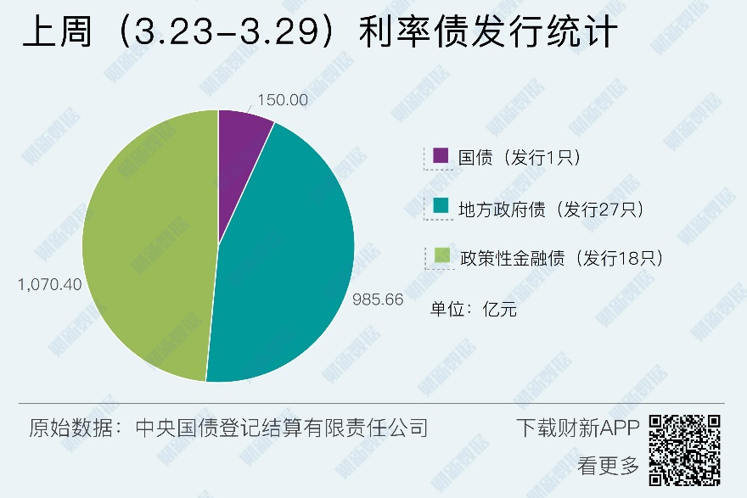

上周债市收益率以下行为主，但下降幅度有限。1年期国债收益率均值下降11.52BP至1.7767%，10年期国债收益率均值下降8.44BP至2.6158%。1年期国开债收益率均值下降13.63BP至1.9230%，10年期国开债收益率下降4.72BP至3.0130%。国债和国开债期限利差均走阔。

**信用债市场情况**

　　上周（3月23日-3月29日）共发行1042只信用债，发行总额6975.09亿元，环比减少1538.69亿元。

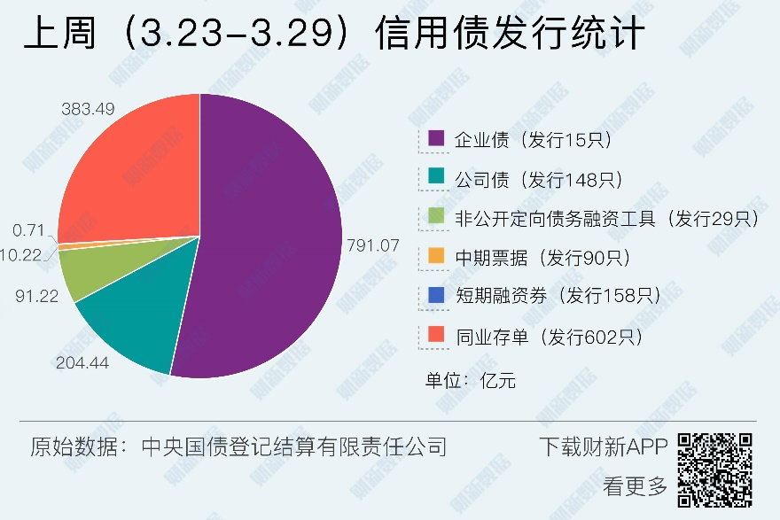

上周各类信用债收益率均主要呈下降趋势，逆转之前一周上升趋势。截至上周五（3月27日），较之前一周（下同），3年期收益率AAA级下降15.13BP，AA+级下降11.13BP，AA级和AA-级均下降7.13BP。5年期收益率AAA级下降10.24BP，AA+级下降6.24BP，AA级下降0.76BP，AA-级下降2.24BP。中短期票据1年期各级收益率AAA级下降8.94BP，AA+级下降4.94BP，AA级和AA-级均下降0.94BP。

**主体评级调整和违约债券统计**

　　上周（3月23日-3月29日）有3家企业主体评级被上调。

|  |
| --- |
|  |
|  |

　有6家企业主体评级被下调。

|  |
| --- |
|  |
|  |

　　上周[安徽省外经建设（集团）有限公司](http://search.caixin.com/search/%E5%AE%89%E5%BE%BD%E7%9C%81%E5%A4%96%E7%BB%8F%E5%BB%BA%E8%AE%BE%EF%BC%88%E9%9B%86%E5%9B%A2%EF%BC%89%E6%9C%89%E9%99%90%E5%85%AC%E5%8F%B8.html)发行的“18皖经建MTN002“发生利息违约，违约金额3800万元。”

**债市要闻**

[国广控股变卦 债券打五折借疫情赖账【财新网】](http://finance.caixin.com/2020-03-30/101536243.html)

　　债券发行人[国广控股](http://www.caixin.com/hot/guoguangkonggu.html)为[华闻集团](http://search.caixin.com/search/%E5%8D%8E%E9%97%BB%E9%9B%86%E5%9B%A2.html)实控方，欲对已展期[债券](http://www.caixin.com/hot/zhaiquan.html)打4折至5折兑付，远低市场预期

[灾难情形下的货币政策选择与特别国债发行【财新网】](http://opinion.caixin.com/2020-03-30/101536217.html)

　　应发挥数量型货币政策防御优势，选择价格型工具需要稳健审慎，为政策调控留有余地；特别国债发行提高政策传导效率，应考虑货币政策和财政政策相互配合；借鉴巨灾债，建立市场防风险资金储备池

[海外风险短期冲击国内债市 长期仍具吸引力【财新网】](http://opinion.caixin.com/2020-03-27/101534716.html)

　　疫情冲击之下全球货币宽松重启，待疫情稳定之后，宽松格局下的全球利率中枢下移和中美利差处于高位，中国债券相较于美债而言的高性价比将使得中国债券对外资具备长期的吸引力

[中国债市势创2008年来最强季【财新数据】](http://database.caixin.com/2020-03-27/101534603.html)

　　中国顶尖债券基金经理警示，债市收益率之低已充分反映疫情影响，当前反而是增加股票仓位的好时机。